Dotkněte se inovací CZ.1.07/1.3.00/51.0024

Příprava na hodinu s využitím tabletu

Jméno a příjmení autora: Romana Žáková
Škola: P48 Základní škola a mateřská škola Všetaty – okres Mělník, příspěvková
organizace
Klíčová slova: P48_ dotkin, dopravní značky zákazové, příkazové, výstražné,
upravující přednost
Anotace: Poznávání a procvičování dopravních značek s pomocí interaktivní tabule,
tabletu
Předmět: Prvouka
Ročník: 1. ročník
Téma: Dopravní výchova
Obsah: dopravní značky příkazové, zákazové, výstražné, upravující přednost
Cíl: poznat a procvičit si druhy dopravních značek, správně je pojmenovat
Forma: práce ve dvojicích s tablety, práce ve skupinách, samostatná práce
Metoda: frontální výuka, skupinová práce, samostatná práce, zábavná forma - hra
Pomůcky: interaktivní tabule, pracovní list s dopravními značkami, rozstříhané
dopravní značky, tablety pro dvojice žáků
Zdroje: Aplikace Dopravní značky z www.dumy.cz
http://dumy.cz/material/149788-dopravni-znacky
Výběr dopravních značek pro chodce a cyklisty , Ministerstvo dopravy,
Nábřeží L. Svobody 12/22, Praha 1. www.BESIP.cz
http://www.i-creative.cz/2009/12/14/pracovni-listy-dopravni-vychova/

Organizace  a průběh |  | Obsah | Poznámky
Zahájení |  | Zklidnění žáků, kontrola připravených věcí na lavici.
Opakování, kontrola |  | Zjištění – jaké dopravní značky žáci znají.
Motivace |  | Vyprávění příběhu o autíčkách, která si jezdila po silnici, jak se jim zachtělo. Neznala dopravní značky a tak v dopravě nastal chaos. Vyzdvihnout důležitost dopravních značek a především jejich znalost.
Nové učivo |  | Na interaktivní tabuli si procvičíme rozdělení dopravních značek a vyzkoušíme si jejich znalost. Zapřemýšlíme nad tím, kde tyto dopravní značky najdeme u nás v obci, u školy…  Následuje skupinová hra – slož dopravní značku, kterou máš na koberci. Vyhodnocení.  Pracovní list – vybarvování dopravních značek podle skutečnosti. /stůj, dej přednost v jízdě; přechod pro chodce; pozor děti; stezka pro cyklisty; hlavní silnice/  Ověření si svých znalostí s pomocí tabletu – aplikace Dopravní značky - 1. Žáci splní 3 části: prolistují dopravní značky; poznávají je; zahrají si pexeso. /práce ve dvojici/
Aplikace |  | Dopravní značky http://dumy.cz/material/149788-dopravni-znacky
Závěr |  | Shrnutí – co jsme se dnes naučili nového, zda jsou dopravní značky důležité, proč? Která činnost se žákům nejvíce líbila, proč?  Pochvala za práci.

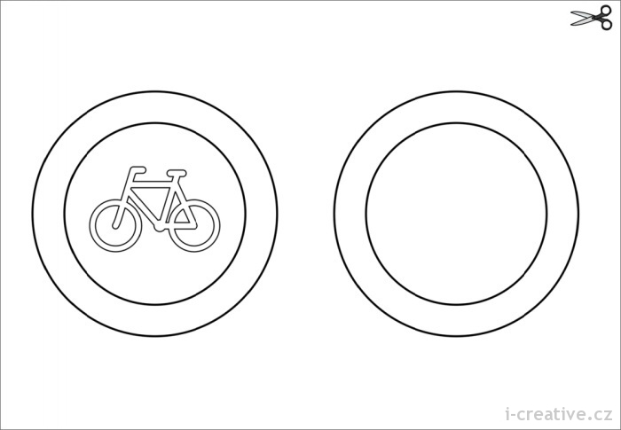
Vybarvi podle
skutečnosti.

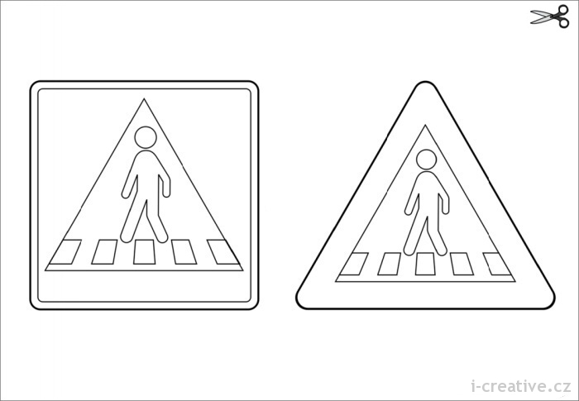
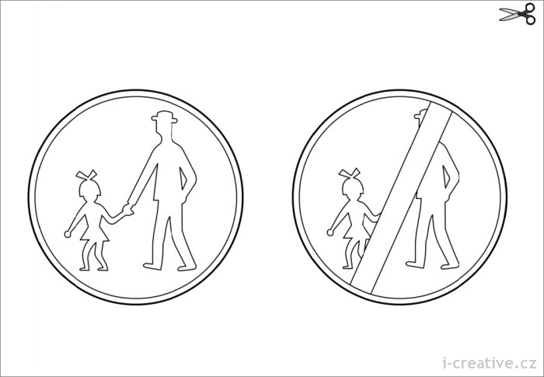

Hlavní pozemní komunikace


Přechod pro chodce
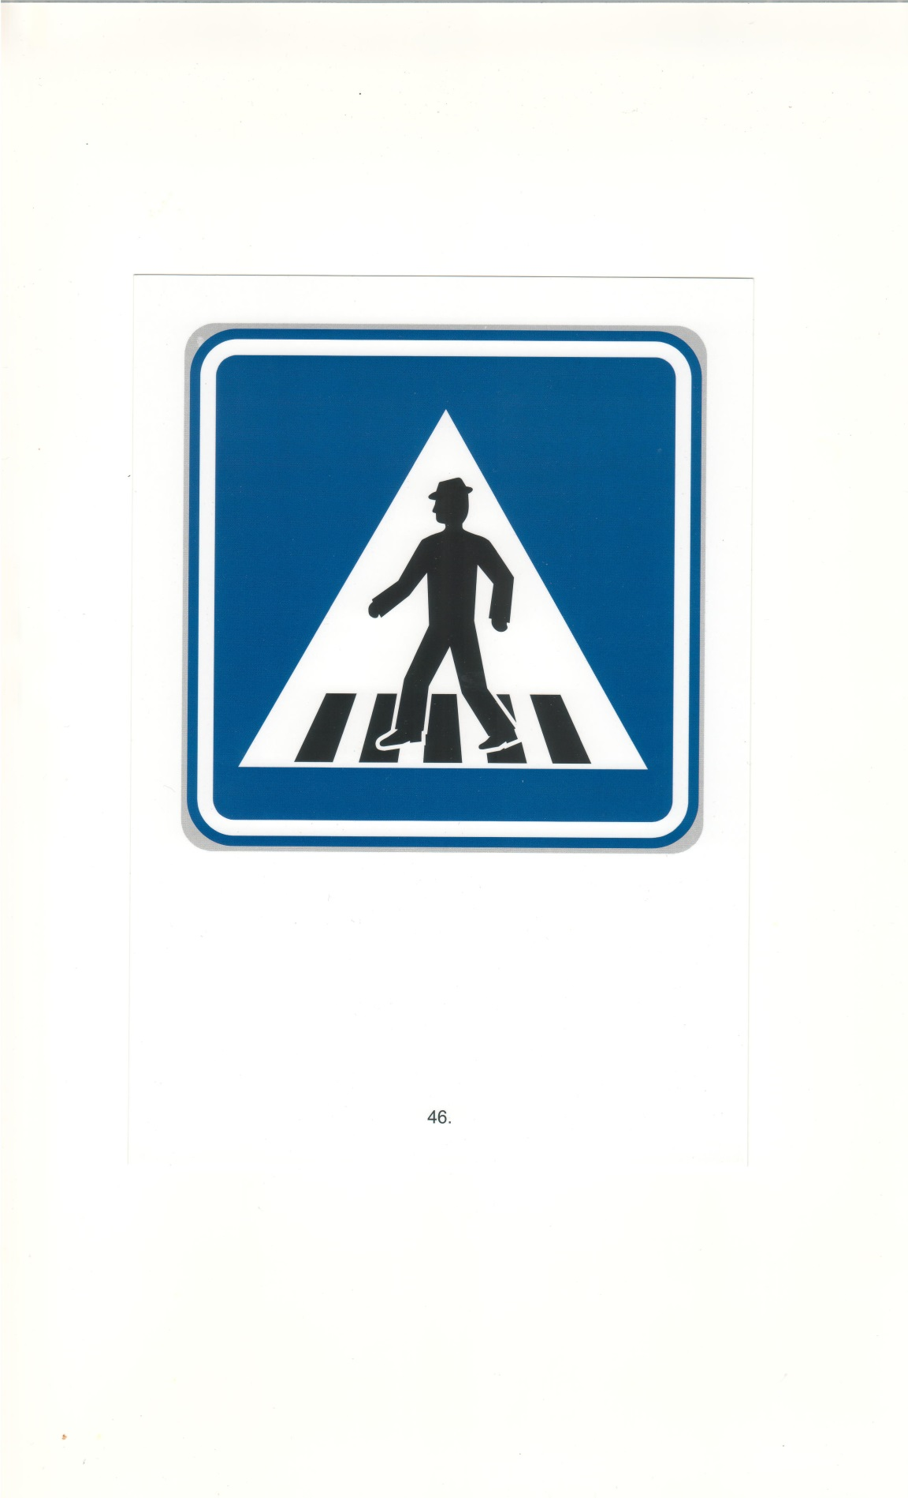

Zákaz vstupu chodců
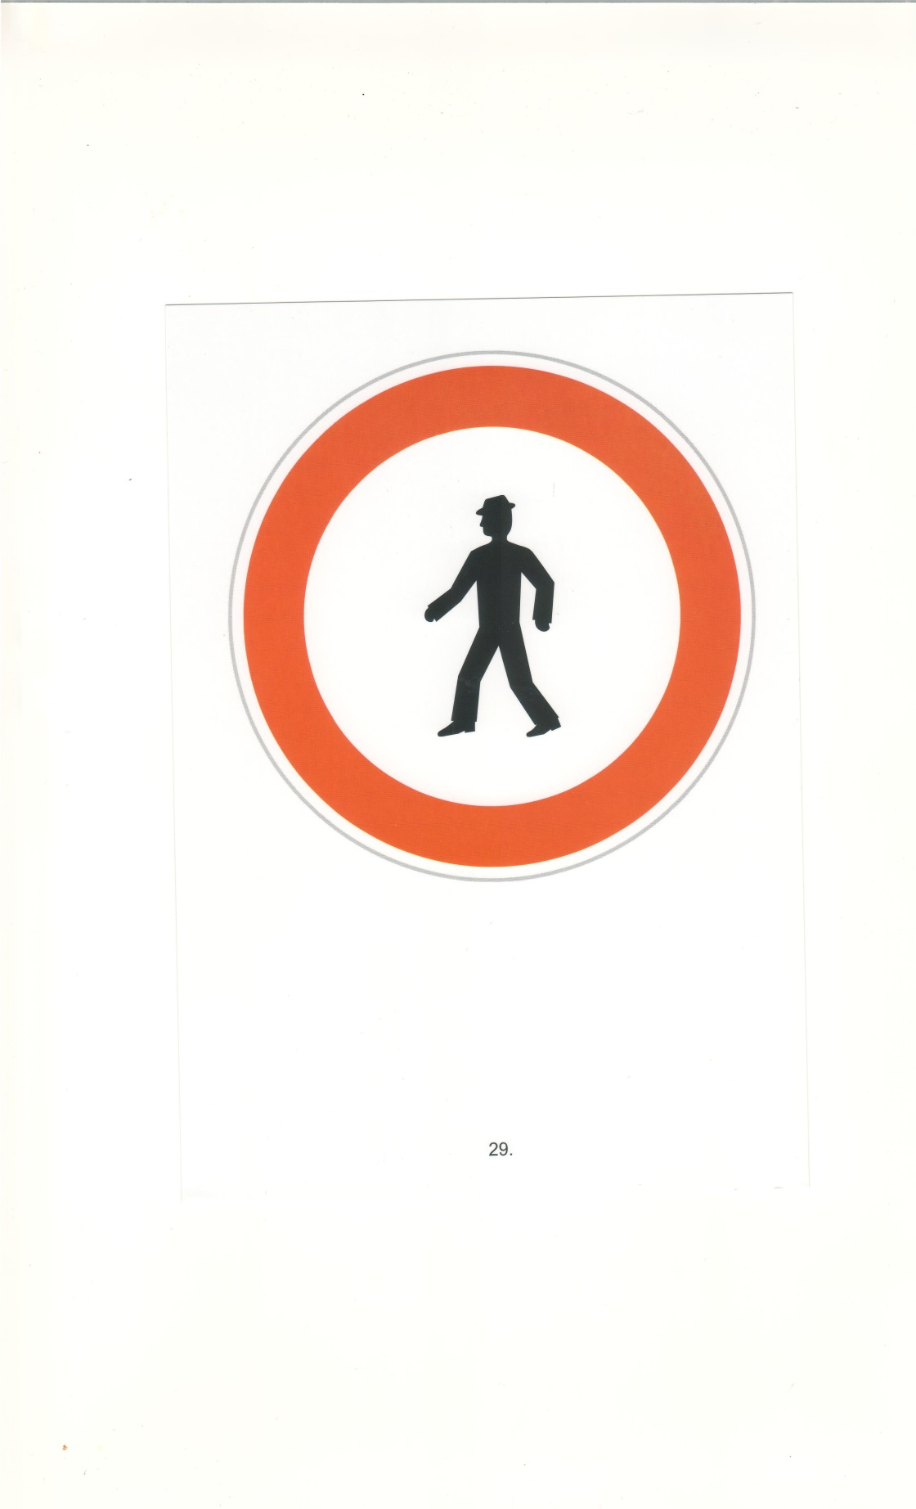

Stezka pro cyklisty


Stůj, dej přednost v jízdě


